Уважаемые предприниматели!

Предлагаются в аренду офисные помещения по адресу:
Ленинградская область, Всеволожский район, пос. Мурино, ул. Лесная, д. 3
(5 мин. от съезда с КАД или 7 мин. на авто от метро «Девяткино» или метро Гражданский пр.)

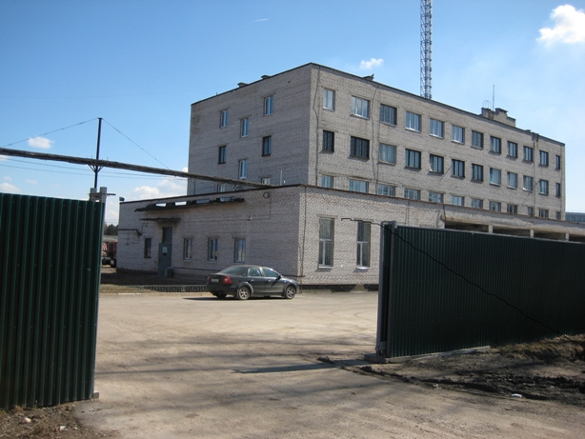

Офисные площади от 15 до 30 кв.м. по цене - 500 руб./1 кв.м. Огороженная охраняемая территория, вся инженерия, парковка, видеонаблюдение, интернет и телефонные линии от , динамично развивающийся район.
Контакты: (812) 972-68-22 Юрий Павлович

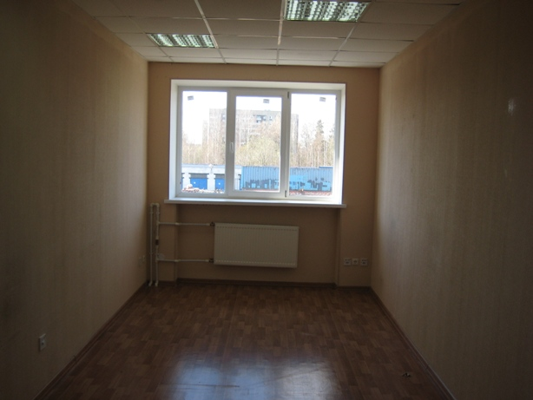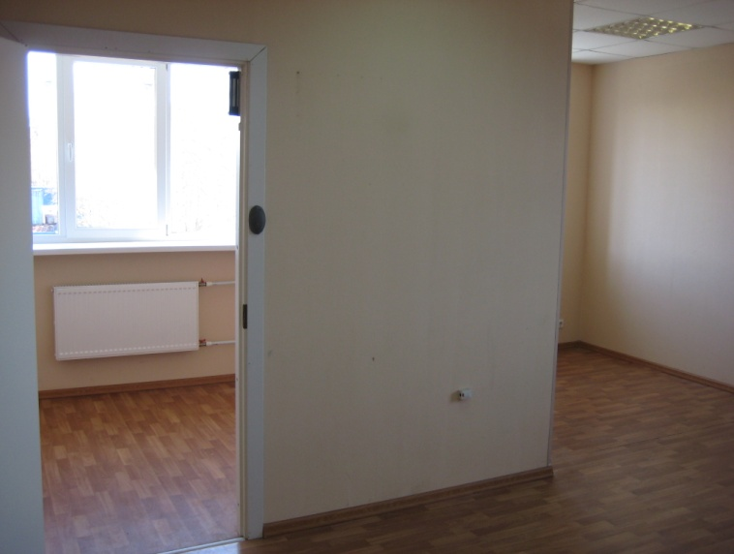

Контактная информация:
(812) 972-68-22 Юрий Павлович

